Presseinformation

Hall-Schaltsensorik ohne Fremdfeldstörung

Luckenwalde – Der Bedientechnik-Spezialist Griessbach hat auf der bauma 2019 sein neu entwickeltes Hall-Schaltkonzept vorgestellt. Auf der internationalen Leitmesse für Bau- und mobile Arbeitsmaschinen konnten sich die Besucher über das Funktionsprinzip dieser fremdfeldgeschützten Hall-Schaltung für Taster und Schalter informieren. Durch die neuartige, zum Patent angemeldete Sensor- und Magnetanordnung bleibt der Schaltzustand auch bei direkter Einwirkung homogener oder inhomogener magnetischer Fremdfelder ohne aufwändige Zusatzabschirmung gewahrt. Damit werden gefährliche, durch Störfelder verursachte Fehlschaltungen zuverlässig unterbunden. Die langlebige Hall-Sensorik eignet sich als ausfallsichere und wartungsfreie Schaltoption ideal für den Einsatz in robust ausgeführten Bediensystemen für mobile Maschinen. Aufgrund des kontaktlosen Wirkprinzips weist die elektromagnetische Schaltung keinerlei mechanischen Verschleiß auf und ermöglicht weit über 1 Mio. Schaltspiele. Zudem ist das magnetisch ausgelöste Schaltsignal unanfällig gegen Vibrationen, Temperaturschwankungen, Schmutz und Feuchtigkeit. „Gerade die Branche der Bau- und Landmaschinenfertiger sucht nach Alternativen zu elektromechanischen Schaltelementen, um die Verfügbarkeit und Zuverlässigkeit ihrer Maschinen im Feld weiter zu optimieren“, erklärt Griessbach-Produktentwickler Christian Pokrandt. „Deshalb haben wir die Erprobung alternativer Schaltkonzepte intensiviert und den Schwerpunkt dabei zunehmend auf die Hall-Sensorik gelegt. Im Ergebnis können wir nun eine grundlegend modifizierte Hall-Sensorik vorstellen, die sich auf kleinstem Raum mit Betätigungswegen ab 1 mm für alle gängigen Schalter- und Tastervarianten realisieren lässt.“ Für die Serienfertigung strebt Griessbach die Kooperation mit Schalter-Herstellern an, die ihr Portfolio um neue Produktreihen mit der störsicheren Hall-Sensorik ausbauen wollen. Allen Interessierten stehen auf www.griessbach-luckenwalde.de weiterführende Informationen und ein Video zum Abruf bereit.

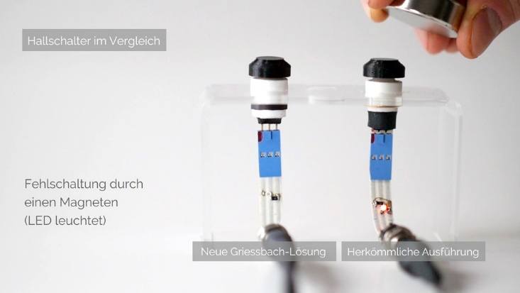

Bild: Die von Griessbach entwickelte fremdfeldgeschützte Hall-Sensorik ist ohne zusätzliche Abschirmung vor Fehlschaltungen aufgrund magnetischer Störfelder abgesichert

Bilder: | hall-test-stoerfelder_2000px | Zeichen: | 2.015
Dateiname: | 201902030_pm_hall_bauma | Datum: | 10.04.2019

Unternehmenshintergrund

Die Griessbach GmbH in Luckenwalde entwickelt und fertigt Bedien- und Steuerungssysteme für Land- und Baumaschinen, Schienenfahrzeuge, Druckmaschinen, Schiffe sowie für den Maschinenbau und die Medizintechnik. Das Angebotsspektrum reicht von einfachen Baugruppen bis zu komplexer Industrieelektronik. Seinen Kunden bietet das Unternehmen Leistungen aus einer Hand: angefangen mit dem Produktdesign bis zur kompletten Fertigung einschließlich kundenspezifischer Lösungen für Mechanik, Hard- und Software sowie deren Qualitäts- und Funktionalitätsprüfung an Mustern, Prototypen und in der Serie. Erhältlich sind neben Standardmodulen auch Bediensysteme, die nach Kundenvorgaben in individuellen Abmessungen und Oberflächendesigns mit variabel konfigurierbarer Tastermatrix und Tastflächenbeleuchtung hergestellt werden. Das Luckenwalder Werk ist Teil der Richard Grießbach Unternehmensgruppe, die in Dippoldiswalde, Altenberg und Bremen weitere Fertigungsstätten für pneumatische und hydraulische Komponenten, Präzisionsdrehteile sowie für Innentürsysteme und Sanitärtechnik in Schienenfahrzeugen betreibt.

Kontakt:  Griessbach GmbH  Kathrin Peters  Im Biotechnologiepark  14943 Luckenwalde  Tel.: 03371 / 6262 - 12  Fax: 03371 / 6262 - 99  E-Mail: info@griessbach.de  Internet: www.griessbach.de |  | gii die Presse-Agentur GmbH  Immanuelkirchstraße 12  10405 Berlin  Tel.: 0 30 / 53 89 65 -0  Fax: 0 30 / 53 89 65 -29  E-Mail: info@gii.de  Internet: www.gii.de

